Plan de travail n°21 – CM₂
Mardi 5 mai 2020

Correction :
Corrige ton plan n°20
Calcul mental* :
Compétence : calculer mentalement un produit ou un quotient.

23 x 60 | 47 x 300 | 85 x 11 | 256 x 40 | 56 x 1000
618 ÷ 3 | 1024 ÷ 4 | 8440 ÷ 4 | 6927 ÷ 3 | 1 ÷ 2

Dictée de phrases :
Clique sur le lien audio « Dictée de phrases » publié sur le site de l’école.

Conjugaison :

Activité n°1* : exercice de réinvestissement

Consigne : conjugue aux temps demandés et à la personne demandée les verbes dans le tableau.

 | planter (tu) | bondir (je) | refaire (nous) | avoir (vous)
Présent
Futur
Imparfait
Passé composé

 | mordre (je) | être (ils) | repartir (tu) | appuyer (elle)
Présent
Futur
Imparfait
Passé composé

 | détenir (tu) | échanger (j’) | pouvoir (ils) | détruire (vous)
Présent
Futur
Imparfait
Passé composé

Activité n°2 :

- Tâche n°1 : Relis le « Je retiens » p 88 (manuel).

- Tâche n°2 : exercice

Exercice 7 p 89

Mathématiques :
Activité n°1 : Les pourcentages (découverte) :

Compétences :
- Découvrir la notion de pourcentage

Tâche n°1 (mise en situation) : Visionne la vidéo en cliquant sur le lien ci-contre : https://lesfondamentaux.reseau-canope.fr/video/proportionnalite-et-pourcentages.html

Tâche n°2: Lis er recopie le « Je retiens » p 102 en écrivant au préalable le titre « Les pourcentages »

Tâche n°3 : Exercices d’appropriation

n°1 p 102

n°2 p 102

Activité n°2 : entrainement

Pose et calcule les opérations suivantes
233,62 + 25 + 45,698 =  136 – 82,58 = | 456,32 x 4  135,78 x 78

Histoire : Louis IX et les croisades
Clique sur le lien « Louis IX et les croisades » publié sur le site puis réponds aux cinq premières questions.

Lecture : « Travail de la fluence » Activité à réaliser avec l’aide d’un adulte et prévoir un chronomètre (celui du portable)

Compétence : lire à voix haute correctement un texte et de plus en plus vite. (Objectif : devenir un lecteur expert)

Clique sur le lien « Texte_semaine 3 » publié sur le site.

Anglais :

Tâche 1 :

- Ecoute le dialogue : http://ekladata.com/bSJ3SmhX5QfuZZl9oPql6cnMaww.mp3
- Complète le tableau :
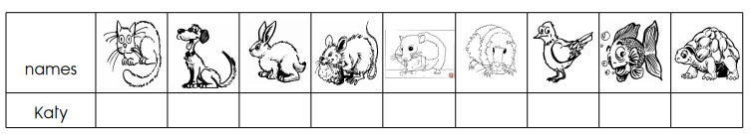

Tâche 2 : Jeu
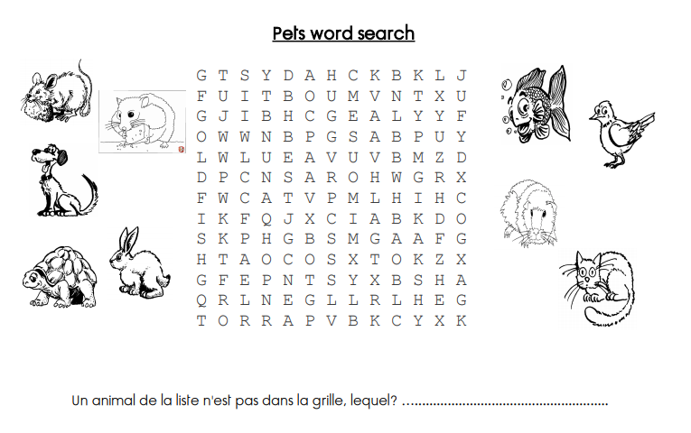

Lecture du soir : « Le secret de la cathédrale »

Compétence : lire et comprendre un texte.

Lecture du chapitre 26.

